Wise Up Skate – Fonction RAZ

Comment fonctionne le RAZ sur les documents.
Le RAZ dans Skate permet de supprimer les données avant de les recréer.
Il doit être mis sur la première ligne pour indiquer de supprimer et ensuite Skate créé les nouvelles lignes.
Exemple sur les documents:
Si je le marque comme cela, cela supprime tous les documents de l'article
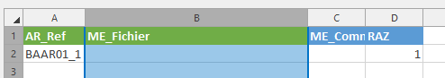
Si maintenant de l'article et ensuite ajouter le nouveau fichier
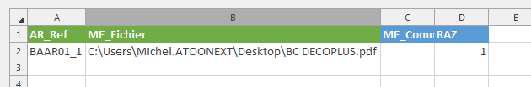
Ou plusieurs comme dans cet exemple
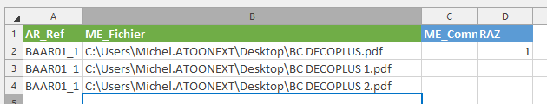
Si maintenant je suis dans ce scénario ou j'ai le RAZ au milieu des lignes.
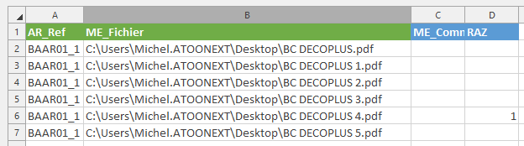
Skate va faire le process suivant:
Ajouter les documents des lignes 2 -> 5 sur l'article.
Sur la ligne 6 il va supprimer les documents de l'article et créer le document BC DECOPLUS 4.pdf
Sur la ligne 7 il va créer le document BC DECOPLUS 5.pdf sur l'article.

